CML-… Материалы по 2080.

Дорогие коллеги-спелеологи! Рекорд (2080 м) вызывал бурное обсуждение в электронной почте. Не хочу никого обидеть, но в ней много очень спорных геоло-гических и гидрогеологических посылок.
Поэтому этим письмом постараюсь показать, что Арабика – это узел нерешенных научных проблем, которыми должны заниматься специалисты. А спелеологи – должны знать о них и помогать в их решении. Наконец-то у нас появилась интернациональная проблема, которая должна сплотить силы Украины, России и Абхазии (Грузии), а не разобщать их.

1. История вопроса. В 1972-1992 гг. лаборатория карстоведения и спелеологии Симферопольского университета занималась изучением карста Западного Кавказа. На массиве Алек была отработана методика комплексных карстологических исследований на поверхности и под землей. Она была применена при изучении массивов Фишт, Ахун, Ахштырь, Алек, Ахцу, Дзыхра (Дублянский и др., 1985), а затем – на территории Абхазии.
По договору о бесплатном научном сотрудничестве с Институтом географии им. Вахушти (Тбилиси) был подготовлен кадастр карстовых полостей Западного Кавказа (Дублянский и др., 1987). В сборе данных принимали участие все заинтересованные спелеологи страны (более 150 человек). Особенно большой вклад в его подготовку внесли А.Б. Климчук и В.Э. Киселев.
Оказалось, что в Абхазии больше всего данных имеется по Бзыбскому массиву. Здесь находились самые глубокие в то время шахты Снежная (1370 м) и Пантюхинская (1460 м), на его приморском склоне разгружается источник Мчиш, по которому есть длинный ряд наблюдений. Поэтому на массивах Бзыбский, Хипстинский и Дурипшский были проведены многолетние комплексные исследования, которые вылились в моно-графию (Вахрушев и др., 2001). Ими были охвачены также массивы Гумишха, Аж-Амгва, Келасурский, Амткельский (2-3 экспедиции). На массиве Арабика были выполнены лишь рекогносцировочные маршруты, в которых принял участие и А.П. Ефремов. Накоп-ленные материалы по массиву были переданы в начале 80-х гг. А.Б. Климчуку для дальнейшего использования.

2. Геология массива. По Гагрскому массиву имеется огромная специальная литература на русском и грузинском языках. В основе их лежат геологические съемки масштаба 1 : 42000 и 1 : 50000 С.Г. Букия и В.И. Курочкина, дополненные по данным А.И. Джанелидзе и и др. Согласно им массив Арабика сложен юрскими-меловыми известняками, смятыми в складки. В них (с севера на юг) выделяются антиклинальные структуры Гега, Арабика, Берчиль, Хашупсе, Чигирипш, Анахомста и синклинальные – Сандрипш, Кужба-Яшта, Богорупшта, Ачмарда, Ковалевское, Заречка (Кикнадзе, 1972, 1979). Эти структуры погружаются на северо-запад, прослеживаясь в складчатости Сочинского района. Кроме того синклинали и антиклинали разбиты крупными нарушениями, в целом параллельными осям структур (Рицинский, Юпшара, Калдахвара и пр.).
Сведений о «ступенчатом строении морского склона Арабики», наличии нарушений, перпендикулярных простиранию складок и пр. (CML 9590), «главном нарушении» массива Арабика в литературе нет. Все это весьма вероятные, но п р е д п о- л о ж е н и я, которые надо доказать специальными работами.
Главный водоупор (среднеюрские порфириты) выходит на поверхность за Рицинским надвигом, на южном склоне гг. Камерин-Депа и Ах-Аг и по долине р. Бзыбь к югу от Голубого озера. Данных даже для ориентировочной оценки глубины его залегания под массивом нет. Положение осложняется тем, что в г. Гагра пробурены скважины (ущелье Гагрипш, 3 км от моря, 1145 м; юго-восточнее от нее, 3225 м). Они вскрыли на глубине 970-980 м и 1090-1506 м (данных об абсолютных отметках устьев скважин в доступной литературе нет) водоприток из юрских известняков.
По этим скважинам интересны три факта:
– налегание юры на палеоген (надвиг на глубине 2850 м),
– низкая температура воды (10,5°С в первой скважине),
– низкая минерализация (0,3-0,6 г/л) и гидрокарбонатный кальциевый состав воды.
Это явно свидетельствует о подтоке карстовых вод и их возможной субмариной разгрузке на континентальном склоне Черного моря (Харатишвили, 1976).
Таким образом, установить полную модность толщи карстующихся пород под массивом Арабика (CML 6583) по имеющимся неоднозначным данным невозможно. Необходимо провести дополнительные исследования в этом отношении.

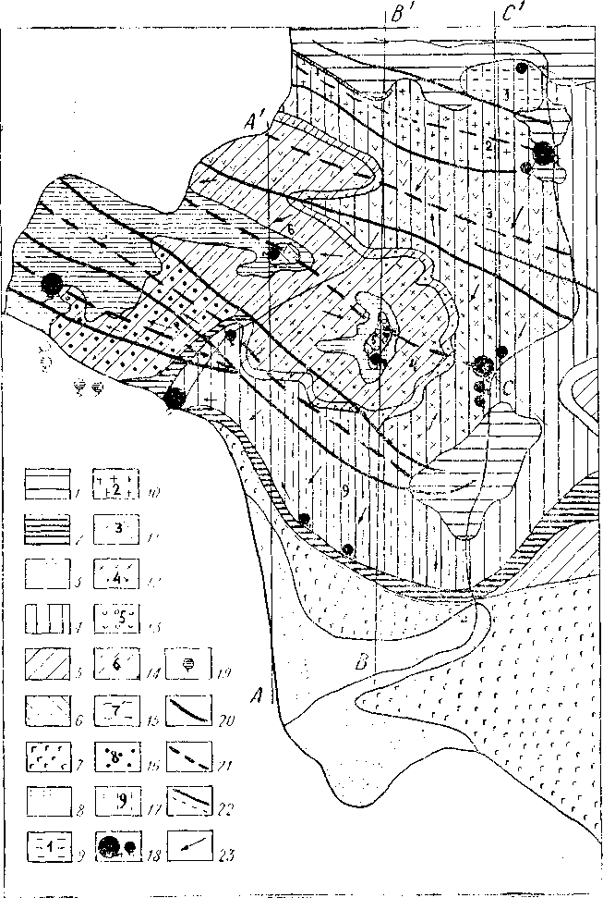

Разрезы
А-А1
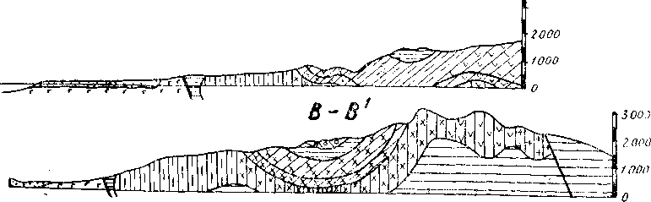

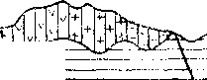

Рис. 1. Схема подземных бассейнов карстовых под массива Арабика (составлена Т.3. Кикнадзе и Д.Д. Табидзе): 1 – нижний водоупорный горизонт, байосская порфиритовая свита (мощность 3000 м); 2 – средний водоупорный горизонт, песчаники, мергели и известняки нижнего неокома (мощность 180 м); 3 – верхний водоупорный горизонт, мергели, глины, мергелистые известняки альб-апт-сеномана (мощность 15--250 м); 4 – нижний карстующийся горизонт, известняки верхней юры (мощность 1000 м); 5 – средний карстующийся горизонт, известняки нижнего мела (мощность 400 -900 м); 6 – верхний карстующийся горизонт, известняки верхнего мела (мощность 140-160 м); 7 – неогеновые отложения, глины, песчаники; 8 – четвертичные отложения, галечники, пески, глины; подземные бассейны карстовых вод: 9 – Ах-Аг; 10 – Сан-
дрипш; 11 – Богорупшта; 12 – Голубое озеро; 13 – Шабашха; 14 – Ачмарда; 15 – Гюзле; 16 – Холодная Речка; 17 – Репроа; карстовые источники: 18 – наземные; 19 – субмаринные; 20 – оси антиклиналей; 21 – оси синклиналей; 22 – линии разрывов; 23 – направления подземных потоков.

3. Гидрогеология массива. Исходя из существующих в середине ХХ в. Теоре-тических представлений Г.А. Максимович (1969) и Т.З. Кикнадзе (1972, 1979) показали на массиве Арабика несколько синклинальных бассейнов с разными направлениями стока: к оси структуры, вдоль нее, к центру и пр. (рис. 1). Так удалось увязать геологию района с положением главных источников, но остались нерешенными количественные вопросы (их дебит, температура, химизм).
Новые данные о подземных полостях массива (в особенности – шахты Крубера, Сарма, Арабикская и др.) не подтверждают сложившуюся парадигму. Необходимы:
– детальное геолого-геоморфологическое картирование блоков, где они заложены,
– проведение экспериментов с трассированием водотоков (в разные сезоны, разные методы),
– установление питания Голубого озера и источника Репроа за счет озера Рица, рек Юпшапа и Бзыбь (массив Пшегишхва, расположенный между Рицинским надвигом с севера, р. Гега на западе и р. Юпшара – на востоке карстологически не изучен; сток из озера Рица полностью поглощается в ущелье р. Юпшара, но не ясно, полностью ли он выходит в источниках ее правого борта; неясна разгрузка массива Ачибах-Лакорози (левый борт ущелья Юпшары (?); неясны связи между источниками района Голубого озера на правом и левом берегах Бзыби).
Таким образом, чтобы корректно решить основные гидрогеологические проблемы Арабики и ответить на вопросы, поднятые в CML (6578, 6583 и др.) следует расширить работы за пределы массива.

4. Осадки и расходы источников. Расход подземных потоков массива можно определить двояким путем: по питанию и по разгрузке. При оценке питания надо учитывать не одни осадки (CML-?), а разность осадки-испарение. Сведения по осадкам и испарению имеются лишь по метеостанции Гагрский массив (1630 м, Кикнадзе, 1972, табл. 1). Экстраполировать эти данные на весь массив можно только использовав специальную методику (Вахрушев и др., 2001).
Определение расхода карстового источника – очень трудный вопрос. Для замера необходимы приборы (вертушка) и условия для ее применения (даже в лучших условиях – ошибка ±15%). Поэтому почти все цифры, приводимые спелеологами, это к а ч е с т в е н- н а я оценка (на глаз, ошибка до 500% или поплавок, ошибка до 25%.
Расход источника меняется во времени. Поэтому нужна норма (данные за 30-50 лет). По массиву Арабика данные есть лишь по ист. Репроа (Гагры) за 1969-1970 гг. (2 года, Гигинейшвили, 1979, табл. 1).
Кроме того имеются несколько десятков разовых замеров расходов мелких источников (Гюзле, Гелгелук и пр.). Расходы субмаринных источников не замерялись никогда. Была только качественная оценка (Коротков и др. 1980).

Таблица 1
Сведения об осадках (Х, мм), испарении (Z, мм),
расходе источника Репроа (Q, м³/с) на массиве Арабика

Месяц | 1 | 2 | 3 | 4 | 5 | 6 | 7 | 8 | 9 | 10 | 11 | 12 | Год
Х | 397 | 149 | 252 | 155 | 72 | 169 | 178 | 92 | 177 | 115 | 174 | 217 | 2147
Z | 19 | 19 | 24 | 46 | 60 | 58 | 59 | 66 | 64 | 58 | 45 | 34 | 552
Q | 2,58 | 2,83 | 3,17 | 3,13 | 3,04 | 2,71 | 2,53 | 2,24 | 2,29 | 2,56 | 2,62 | 2,67 | 2,69

Таким образом, надежных исходных данных для определения подземного стока массива нет. Возможны только сугубо качественные прикидки.

5. Субмарины и колебания уровня Черного моря. Субмаринная разгрузка у Гагрского массива известна на шельфе, ширина которого здесь около 3 км (до глубины 200 м) и 6 км (до 1000 м). Подлинные данные о субмаринных источниках района с числами (не «один водолаз сказал…» или «я нырял и видел») имеются в работах Кикнадзе (1972), Короткова и др. (1980), Юровского (1993) и др.
Сведения о колебаниях уровня Черного моря в четвертичное время имеются в сот-нях работ (нужен специальный поиск). Основные выводы из них:
– из-за малой глубины Босфора Черное море нельзя связывать «напрямую» с уров-нем Средиземного моря, которое обсыхало на 2 км (отсюда «аномалии» Воклюза, суб-маринных источников юга Франции, Далматинского побережья и пр.);
– по данным В.П. Гончарова и др. (1972) Черное море в миоцене-плиоцене-ан-тропогене испытывало регрессии до 200-500 (?) м. Это вызывало углубление эрозионной сети и глубокую проработку карстовых систем. Возможные гидродинамические связи карстовых вод и вод Черного моря для Мацестинского месторождения сероводородных вод показаны В.М. Кукановым (1968).
Чтобы решить этот вопрос, надо проанализировать историю развития карста массива Арабика, как это сделано для Бзыби (или лучше…)

Такие мысли возникают при знакомстве с материалами CML. Здесь хватит работы на несколько десятков исследовательских групп спелеологов и проектов. Нужен только хороший координатор для составления программы работ, хорошие геолог-гидрогеолог, карстовед и спелеологи для ее реализации.
Пользуюсь случаем поздравить всех причастных к рекорду. Заключением исследований должна стать коллективная работа «Карст массива Арабика».
Желаю Вам поскорее преодолеть все противоречия и амбиции. Ей-Богу, объект стоит этого!.. Вспоминаю дни и ночи на Арабике. Желаю успеха и завидую, что уже не смогу быть с Вами… Подключайте к проекту моих учеников и коллег Вахрушева и Амеличева (Симферополь). Ваш В.Н.Д.
Пермь, 7.11.04

ЛИТЕРАТУРА
Гигинейшвили Г.Н. Карстовые воды Большого Кавказа и основные проблемы гидрологии карста. Тбилиси: Мецниереба, 1979. С. 217.
Вахрушев Б.А., Дублянский В.Н., Амеличев Г.Н. Карст Бзыбского массива. М.: РУДН, 2001. 165 с.
Гончаров В.П., Непрочнов Ю.П., Непрочнова А.Ф. Рельеф и глубинное строение Черноморской впадины. М.: Наука, 1972. 135 с.
Дублянский В.Н., Клименко В.И., Вахрушев Б.А., Илюхин В.В. Карст и подземные воды горных массивов Западного Кавказа. Л.,1985. 150 с.
Дублянский В.Н., Клименко В.И., Вахрушев Б.А., Резван В.Д. Комплексные кар-столого-спелеологические исследования и охрана геологической среды Западного Кавказа. Сочи, 1987. 123 с.
Кикнадзе Т.З. Карст массива Арабика. Тбилиси, 1972. 245 с.
Кикнадзе Т.З. Геология, гидрогеология и активность известнякового карста. Тби-лиси: Мецниереба, 1979. 230 с.
Коротков А.И., Павлов А.Н., Юровский Ю.Г. Гидрогеология шельфовых областей. Л.: Недра, 1980. 218 с.
Куканов В.М. Процессы формирования сероводородных вод типа Мацесты. М.: Наука, 1968. 120 с.
Максимович Г.А. Основы карстоведения. Т. 2. Пермь,1969. 555 с.
Харатишвили Л.А., Хабелашвили И.Я. О напорных горизонтах юго-восточной окаины Сочи-Мацестинского артезианского бассейна // Проблемы гидрогеологии и инженерной геологии. Тбилиси: Мецниереба, 1976. С. 33-40.
Юровский Ю.Г. Особенности природных процессов в зонах субмариной разгрузки подземных вод // Автореф. дисс. докт. геол.мин. наук, Киев, 1993. 44 с.

